表 1

基隆市立南榮國中公開觀課觀察前會談記錄表

教學時間：108.05.29 教學年級：七年級 教學單元： 線型函數 教材來源： 會考試題
教 學 者： 尤四維 觀 察 者： 張正勤、李康莊 觀察前會談時間：108.05.28
- 教材內容：
「影印剩餘張數與時間問題」-小美影印資料時間與剩下張數與時間的關係如右圖所示，請問推估小美在9:00 時影印的情形是下列何種?(93基測一）
(A) 來不及印完
(B) 剛好印完
(C) 提前一分鐘印完
(D) 提前半分鐘印完
∵影印機是以等速度影印資料
∴利用國小除法概念可求解在
08：50~08：56期間影印機
每分鐘影印速率，如下：
(1800－720)÷(56－50)=180(張數/分鐘)，
最後，所剩720張需要
720÷180=4(分)方能列印完。
依題意08：56+0：04=09：00，
也就是9時整可完全印完(紙張)。

- 學生經驗：
國小已學會整數除法運算

- 教學活動：
直接呈現題目

- 教學評量方式：
學習單上正確解題過程

- 觀察的工具和觀察焦點：
課室觀察
學生課堂上熟悉利用小學整數除法四則運

- 回饋會談時間和地點：
108. 05.29 17:20
校長室

表 2

基隆市立南榮國民中學106學年度教師教學觀察表
教學者姓名：尤四維 科目單元名稱：線型函數 班級：七年級
觀課夥伴資料: 基隆市立成功國民中學 (老師) ：張正勤 (科目) ：數學
觀察日期： 108年05月29日

面 向 | 觀課參考項目 |  | 紀錄內容(請以文字簡要描述)
全班學習氣氛 | 1.是否有安心的學習環境? |  | 1.小組座位安排，適合實驗操作及討論，師生互動良好，學習氣氛輕鬆愉快。
 | 2.是否有熱衷的學習環境?
 | 3.是否有聆聽學習的環境?
 | 4.全班是否有專注學習?
學生學習歷程 | 協同學習 | 1.學生是否相互關注和聆聽? | 1.學生實作、發表秩序良好，教師會以點學生起立、舉手等方式要求學生安靜聆聽。  2.會以「很有想法」、「不錯」等正向回饋，鼓勵學生參與學習的行為。  3.上課因打掃遲到者，亦肯定其在小隊中的用心。因天氣不冷且小組互動討論考量，建議穿著外套學生脫掉外套。
 |  | 2.學生是否互相協助討論和對話?
3.老師對學生的觀照
(是否有發表特殊表現的學生?)
 | 個人學習 | 1.學習專注 | 1.能以小組操作、提問、師生共同討論，變化教學活動以維持學生學習動機。  2.教學活動掌握良好，因視實際狀況多做了一題練習，導致本節總結時間過短。  3.利用提問、傾聽、追問、回應等方式，帶領學生探究。
 |  | 2.學生是否學習投入參與?
 |  | 3.自主學習的表現
 |  | 4.學生主動尋求協助
學生學習結果 | 1.學生學習是否有成效? |  | 1.下課後各小組能熱烈討論誰的方法最有效，並相互分享心得。
 | 2.學生學習的困難之處是什麼?
 | 3.學生學習思考程度是否深化?
 | 4.學生是否樂於學習?
觀課的心得和學習 | 一、 對於多數學生不明瞭之問題，能再轉換方式做說明。  二、 透過觀察學生上課表現、口頭問答、學生演練練習題之情況檢視學生學習成效。  三、 對於上課表現不佳之學生能給予關注。  四、 於解題後能再向學生做統整性的解題步驟的提醒。  五、 於解題後能給予學生練習之機會，並於學生練習完畢，一一檢視學生演算情況。

表 3

基隆市立南榮國中公開觀課觀察後會談記錄表

教學時間：108.05.29 教學年級： 七年級 教學單元：
教 學 者： 尤四維 觀 察 者： 張正勤 觀察後會談時間：108.05.29
一、教學者教學優點與特色：
1.能於教學之初向學生說明這節課的學習目標與重點，並能正確掌握任教單元的教材內容。
2.透過麥當勞掌聲，適時增強學生良好表現，維持良好上課秩序效果顯著。
3.進行行間巡視，隨時檢視學生學習情況，對於學生能依個別差異進行個別指導。
4.教師講述有條不紊，對內容教材精熟，並能適時歸納學習重點。
5.請學生上台練習，提供學生適當的實作或練習。根據學生答題情形，適時進行補教教學。
6.透過發問，引導學生思考，澄清學生迷思概念，
7.教學活動轉換與銜接順暢。
8.能指導學生運用不同的解題策略，可見教師善於變化教化教學活習與教學方法。

二、教學者教學待調整或改變之處：
1.講解數的分解再相乘這個步驟時，可放慢點，再清楚詳細些。

三、對教學者之具體成長建議：
1.針對個別學生需求，設計適合的補救教學方案。

表 4
基隆市立南榮國中公開觀課教師自我省思檢核表

教師姓名：_____尤四維______ 任教年級：_____ 任教科目：____七年級_____ 日期：108.05.29
層面 | 評鑑指標 / 參考檢核重點  (以下僅為舉例，正式指標與檢核重點另列) | 評 量
 |  | 值得推薦 | 通過 | 亟待改進
A.  課  程  設  計  與  教  學 | A-1展現課程設計能力
 | A-1-1 選用合適教材 | ●
 | A-1-2研擬任教科目授課大綱或教學進度 |  | ●
 | A-2研擬適切的教學計畫（教案）
 | A-2-1符合課程單元既定的教學目標(分段能力指標) |  | ●
 | A-2-2依據既定的教學目標和學生程度，規劃適切的學習教材  和教學資源 | ●
 | A-2-3依據既定的教學目標、教材性質和學生程度，規劃適切  的教學活動和進度 | ●
 | A-2-4依據既定的教學目標、教材性質和學生程度，規劃適切  的學習評量方式 |  | ●
 | A-2-5針對單元教學作省思與改進 |  | ●
 | A-2-6依學生學習發展和個別差異設計教學計畫 |  | ●
 | A-3精熟任教學科領域知識
 | A-3-1正確掌握任教單元的教材內容 |  | ●
 | A-3-2有效連結學生的新舊知識 |  | ●
 | A-3-3結合學生生活經驗 |  | ●
B  班  級  經  營  與  輔  導 | B-1建立有助於學習的班級常規
 | B-1-1訂定合理的班級規範與獎懲規定 |  | ●
 | B-1-2教室秩序常規維持良好 |  | ●
 | B-1-3適時增強學生的良好表現 |  | ●
 | B-1-4妥善處理學生的不當行為 |  | ●
 | B-2營造積極的班級學習氣氛
 | B-2-1善於運用學生自治組織 |  | ●
 | B-2-2布置或安排適當的學習環境 |  | ●
 | B-2-3教師展現教學熱忱 |  | ●
 | B-2-4學生能專注於學習 |  | ●
 | B-3促進親師溝通與合作
 | B-3-1向家長清楚說明教學、評量和班級經營的理念和作法 |  | ●
 | B-3-2告知家長學生學習情形和各項表現 |  | ●
 | B-3-3有效獲得家長合作提供學校各項資源和服務 |  | ●
 | B-4落實學生輔導工作
 | B-4-1瞭解任教班級學生的基本資料 |  | ●
 | B-4-2輔導學生生活規範、學習困擾或行為偏差 |  | ●
 | B-4-3詳實建立學生輔導資料 |  | ●
C  研  究  發  展  與  進  修 | C-1參與教學研究工作
 | C-1-1參與校內各種教學研究會議 |  | ●
 | C-1-2與校內外教師同儕分享教學或專業工作心得 |  | ●
 | C-1-3發現教育問題進行研究 |  | ●
 | C-1-4 將研究或進修成果應用於教育工作 |  | ●
 | C-2研發教材、教法或教具
 | C-2-1根據教學需要，自製教具或教學媒體 |  | ●
 | C-2-2掌握教育新知以改進或創新教學 |  | ●
 | C-2-3與校內外教師同儕研發教材 |  | ●
 | C-3參與校內外教師進修研習
 | C-3-1 從事教師個人的自我成長活動 |  | ●
 | C-3-2參與校內專業進修研習或成長團體 |  | ●
 | C-3-3參與校外專業進修研習或成長團體 |  | ●
 | C-4反思教學並尋求專業成長
 | C-4-1進行自我教學省思，瞭解自己的教學優缺點 |  | ●
 | C-4-2根據同事、學生或家長回饋意見，強化教學省思 |  | ●
 | C-4-3依據省思結果，提出專業成長計畫 |  | ●
 | C-4-4整理教學文件及省思結果，建立個人教學檔案 |  | ●
D.  敬  業  精  神  與  態  度 | D-1信守教育專業倫理規範
 | D-1-1遵守教育人員專業倫理信條 |  | ●
 | D-1-2遵守教育相關的法令規定 |  | ●
 | D-1-3尊重學生及家長資料的隱私性 |  | ●
 | D-1-4關懷文化與經濟弱勢的學生，尊重其受教權 |  | ●
 | D-2願意投入時間與精力服奉獻教育社群
 | D-2-1參與學校各項教學事務 |  | ●
 | D-2-2參與學校各項訓輔工作 |  | ●
 | D-2-3參與校務/教育行政工作，協助推動校務/教育革新 |  | ●
 | D-2-4參與教師組織等校內外專業社群 |  | ●
 | D-3建立與學校同事、家長及社區良好的合作關係
 | D-3-1與學校同事維持良好的互動關係 |  | ●
 | D-3-2與學校教師同儕合作，形成教學夥伴關係 |  | ●
 | D-3-2與家長及社區維持良好的互動關係 |  | ●

意見陳述（請就上述勾選狀況提供文字上之說明，如果空白不夠填寫，請自行加頁）：
1. 我的優點或特色是：
選用合適教材
與校內外教師同儕分享教學或專業工作心得
2. 我遇到的困難或挑戰是：
沒有任教班級
3. 我預定的成長計畫：

表 5
基隆市南榮國民中學教師公開觀課成果表
學校名稱 | 南榮國中 |  | 填表人員 |  | 尤四維
 |  |  | 填表時間 |  | 108年5 月29 日
辦理類別 | □行動研究 □發展社群 □導向社群 ■自主社群
計畫 | 教師公開觀課
社群運作  情形概述 | 預期效益 具體檢核方式  教師能夠規劃與設計教學課程，選用合適的學習模式，教導學生學習技巧。 共同備課、共同觀課、共同議課  教師能夠分享與推廣規劃與設計教學課程學習經驗，精進教學提升學生學習成效。 檢視學生動機與學習成效
成效分析 | - 使教師瞭解如何規劃與設計教學課程，如何判斷選用合適的學習模式，如何教導學習技巧，以及如何評估實施成效。  - 分享與推廣設計教學課程，精進教學實務，提升學生學習成效。
成果呈現 | █教學觀察與回饋 █主題經驗分享  █協同備課 █同儕省思對話
活動照片 | 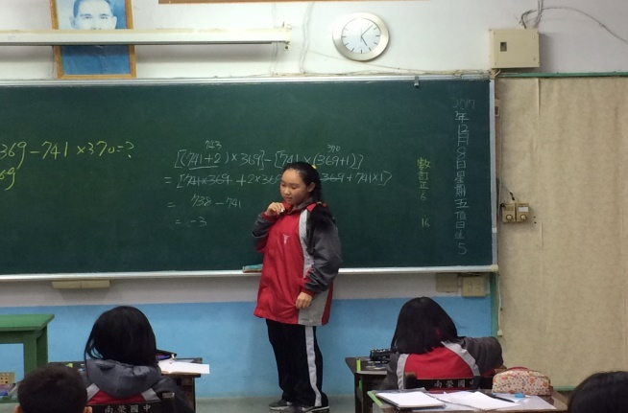 |  |  |  |  | 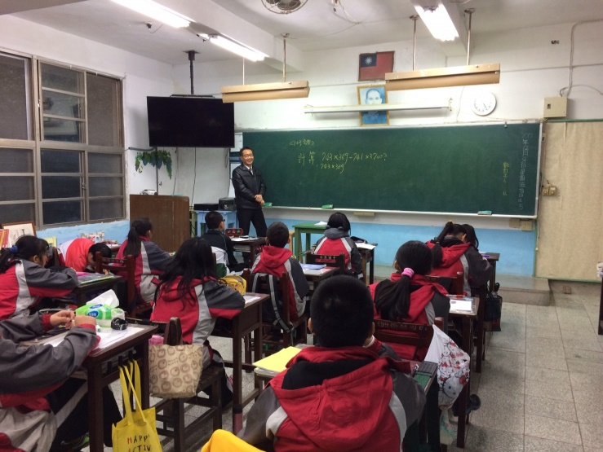
 | 編號：1  日期：108.05.29  說明： 學生說明自己解法 |  |  |  |  | 編號：2  日期：108.05.29  說明：講解試題
承辦人 |  | 主任 |  |  |  |  | 校長

